***Игры для расширения кругозора у дошкольников.***

Кругозор ребенка дошкольного возраста является основой для его дальнейшего интеллектуального и личностного развития. Родители играют важную роль в расширении кругозора своего ребенка, создавая дома стимулирующую и обогащающую среду.

Как родители могут расширить кругозор своего ребенка?

* Обсуждайте с ребенком различные темы, от повседневных событий до научных открытий и культурных традиций. Поощряйте его задавать вопросы и высказывать свое мнение.
* Чтение книг расширяет словарный запас ребенка, развивает его воображение и знакомит его с новыми понятиями и идеями. Выбирайте книги на разные темы, соответствующие интересам ребенка.
* Отвечайте на вопросы ребенка и поддерживайте его интерес к окружающему миру. Показывайте ему, что учиться и узнавать новое - это интересно и увлекательно.
* Предлагайте ребенку различные занятия, которые стимулируют его любознательность и расширяют его кругозор, такие как рисование, лепка, конструирование, эксперименты и игры на развитие логики и мышления.
* Обращайте внимание ребенка на интересные детали в повседневной жизни, такие как названия растений, животных, профессий и т.д. Обсуждайте с ним эти детали и расширяйте его знания.
* Хотя телевизор и компьютер могут иногда предоставлять образовательный контент, чрезмерное время, проводимое перед 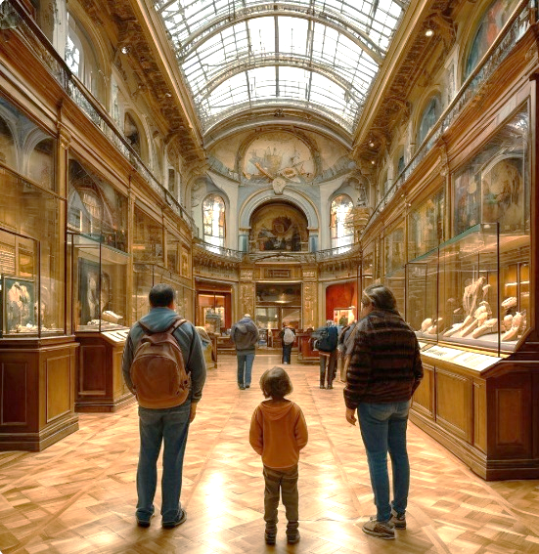экранами, может ограничить возможности ребенка для исследования и взаимодействия с реальным миром.
* Водите ребенка в музеи, зоопарки, аквариумы и другие места, где он может узнать что-то новое и расширить свой кругозор. Обсуждайте с ним увиденное и задавайте вопросы, чтобы стимулировать его любознательность.

*Советы для родителей*

* Будьте терпеливы и поддерживайте своего ребенка в его стремлении к знаниям.
* Показывайте своему ребенку, что вы сами любите учиться и узнавать новое.
* Создайте дома обстановку, которая поощряет любознательность и исследовательское поведение.
* Сотрудничайте с воспитателями и педагогами вашего ребенка, чтобы обеспечить последовательность в образовательном процессе.

Вот несколько примеров, как в игровой форме можно расширять кругозор ребенка.

**"Угадай предмет".**

Соберите различные предметы из разных категорий (например, игрушки, одежда, инструменты, продукты питания). Положите предметы в мешок или коробку. Попросите ребенка закрыть глаза и вытащить предмет. Пусть он опишет предмет, не называя его, а остальные игроки угадывают, что это.

**"Путешествие по миру".**

Развесьте на стене карту мира. Выберите страну и найдите ее на карте. Попросите ребенка рассказать, что он знает об этой стране, ее культуре, традициях и достопримечательностях.

**"Угадай звук".**

Собирайте аудиозаписи различных звуков (например, животных, музыкальных инструментов, природных явлений). Проиграйте ребенку звук и попросите его угадать, что это за звук и откуда он исходит.

**"Расскажи мне историю".**

Выберите картинку или фотографию. Попросите ребенка придумать историю о том, что происходит на картинке. Поощряйте его использовать свое воображение и придумывать творческие сюжеты.

**"Музей дома".**

Создайте в доме импровизированный музей. Соберите интересные предметы, такие как фотографии, сувениры, книги и произведения искусства. Попросите ребенка исследовать предметы и рассказывать о них, как будто он экскурсовод в музее.

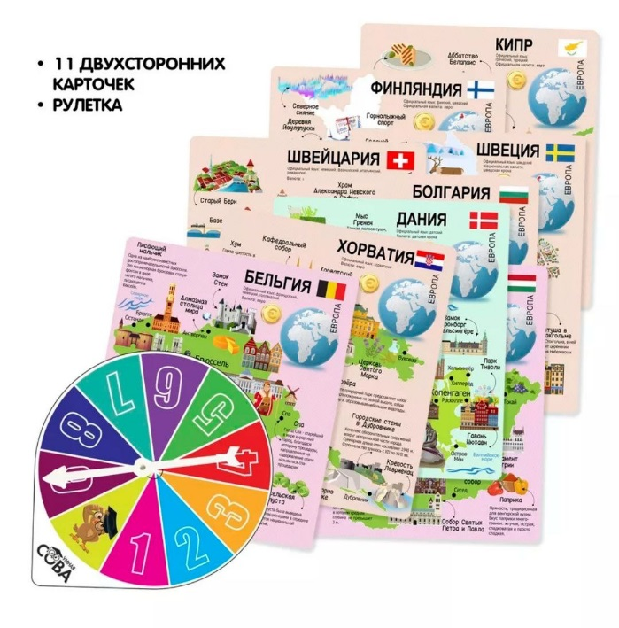**"Настольные игры с обучением".**

Существует множество настольных игр, разработанных специально для обучения детей. Попробуйте такие игры, как "Угадай, кто?", "Географическая головоломка" и т.п..

**"Игры на классификацию".**

Соберите различные предметы или картинки. Попросите ребенка рассортировать предметы по категориям (например, животные, транспорт, еда, одежда).

**"Познавательные видео".**

Найдите в Интернете или на телевидении познавательные видеоролики, соответствующие возрасту ребенка. Смотрите видео вместе и обсуждайте то, что вы узнали.

**"Исследовательские проекты".**

Выберите тему, которая интересует вашего ребенка (например, динозавры, космос, океаны). Помогите ребенку провести исследования, используя книги, Интернет и другие ресурсы. Пусть он поделится своими знаниями с вами или другими.